服务器配置：阿里云轻量级应用服务器 2核2G

操作系统：CentOS 7.6

118.31.64.90（公） 172.17.59.222（私有）

服务器部署 ：

Vue后台配置地址

Main.js:

import axios from "axios"
import '@/assets/css/global.css'
// 1. 先初始化 app
const app = createApp(App)
// 2. 设置全局配置（在 app 初始化后）
axios.get('/config.json').then(res => {
app.config.globalProperties.$config = res.data
})

request.js:

import {globals} from "@/main";
const serverUrl = globals.$config?.serverUrl || 'http://localhost:9090'
const request = axios.create({
baseURL: serverUrl,
timeout: 30000
})
public文件夹下创建config.json

{
"serverUrl": "http://118.31.64.90:9090"
}

.ev.production

VITE_BASE_URL='http://118.31.64.90:9090'

前端打包：npm run build

后端配置：
Application.yml:
server:
port: 9090
# 数据库配置
spring:
datasource:
driver-class-name: com.mysql.cj.jdbc.Driver
username: root
password: 123456
url: jdbc:mysql://118.31.64.90:3306/tms?useUnicode=true&characterEncoding=utf-8&allowMultiQueries=true&useSSL=false&serverTimezone=GMT%2b8&allowPublicKeyRetrieval=true
servlet:
multipart:
max-file-size: 100MB
max-request-size: 100MB
main:
allow-bean-definition-overriding: true
# 配置mybatis实体和xml映射
mybatis:
mapper-locations: classpath:mapper/*.xml
configuration:
log-impl: org.apache.ibatis.logging.stdout.StdOutImpl
map-underscore-to-camel-case: true
# 文件上传的前缀url
fileBaseUrl: http://localhost:9090
# JWT 配置
jwt:
secret: "your-256-bit-secret" #
expiration: 86400 # 过期时间（秒），86400秒=24小时
issuer: "your-app-name" # 签发者
mybatis-plus:
global-config:
db-config:
ddl-runner: false # 禁用 DDL Runner

Springboot打包： mvn clean package

软件：
x-shell
winscp

命令：
cd home
mkdir vue3
进入winscp 将打包好的springboot-vue3-SNAPSHOT.jar架包dist文件夹从本地上传到服务器/home/vue3/文件夹下
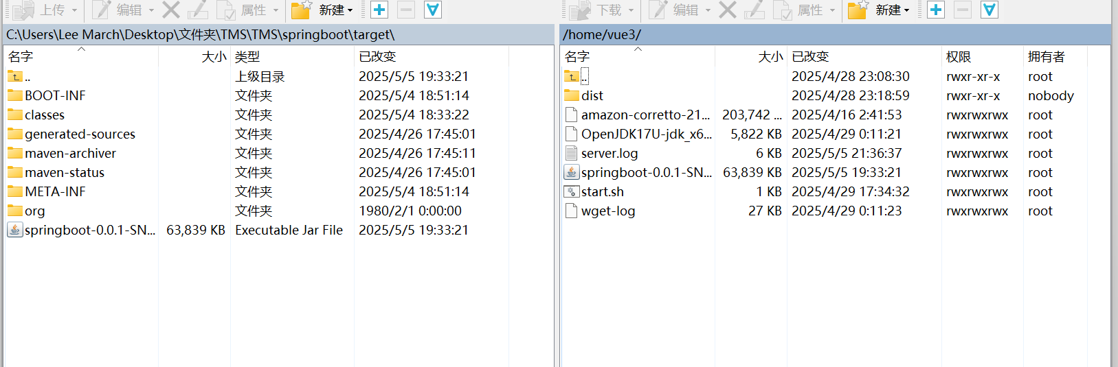

进入navicat,创建远程连接 通过公网ip
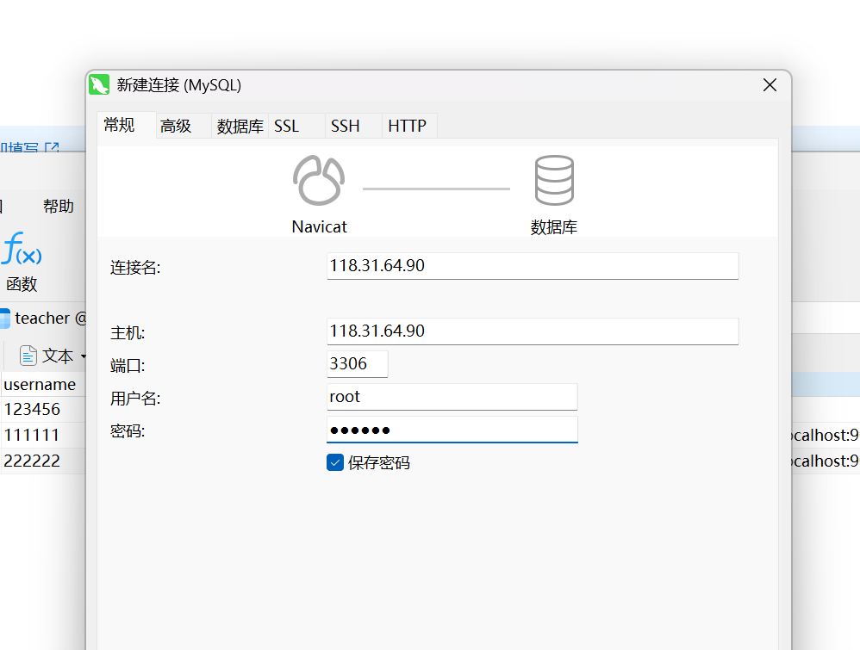
在新建的连接中创建tms 数据库，将本地tms.sql转存到新建连接中

在vue3目录下创建start.sh

export JAVA_HOME=/usr/lib/jvm/java-21-amazon-corretto
nohup $JAVA_HOME/bin/java -jar springboot-0.0.1-SNAPSHOT.jar > server.log 2>&1 &

在vue3目录下修改文件权限：
Chmod 777 *
启动后台
./start.sh
Talif server.log

如果遇到端口占用
Netstat -nlp |grep 9090
Kill -9 对应的PID

如果启动成功可以在postman测试 http://118.31.64.90:9090/course/selectAll
如有数据，则说明后后台部署没问题

Nginx安装

Yum install gcc_c++

Yum install -y pcre pcre-devel

Yum install -y zlib zlib-devel

Yum install -y openssl openssl-decel
Cd /tmp/
下载http:/nginx.org/en/download.html

Wget http://nginx.org/download/nginx-1.28.0.tar.gz
Tar -zxvf nginx-1.28.0.tar.gz

Cd /usr/local
Mkdir nginx
Cd nginx
Cp -r /tmp/nginx-1.28.0./
Cd nginx-1.24.0
./configure --with-http_stub_status_module --with-http_ssl_module
Make && make install
进入sbin目录
./nginx
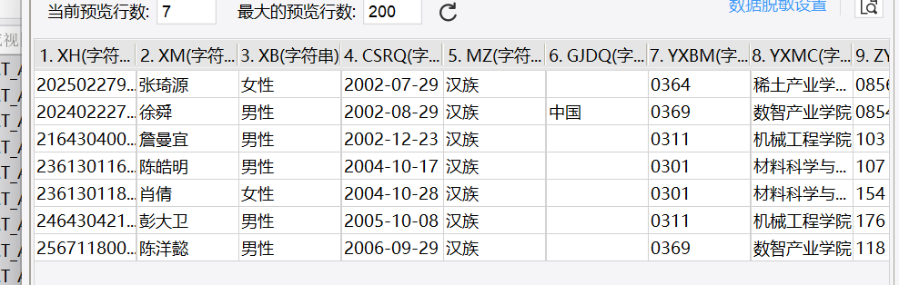

Cd 到conf目录下
将location里的html修改为 /home/vue3/dist
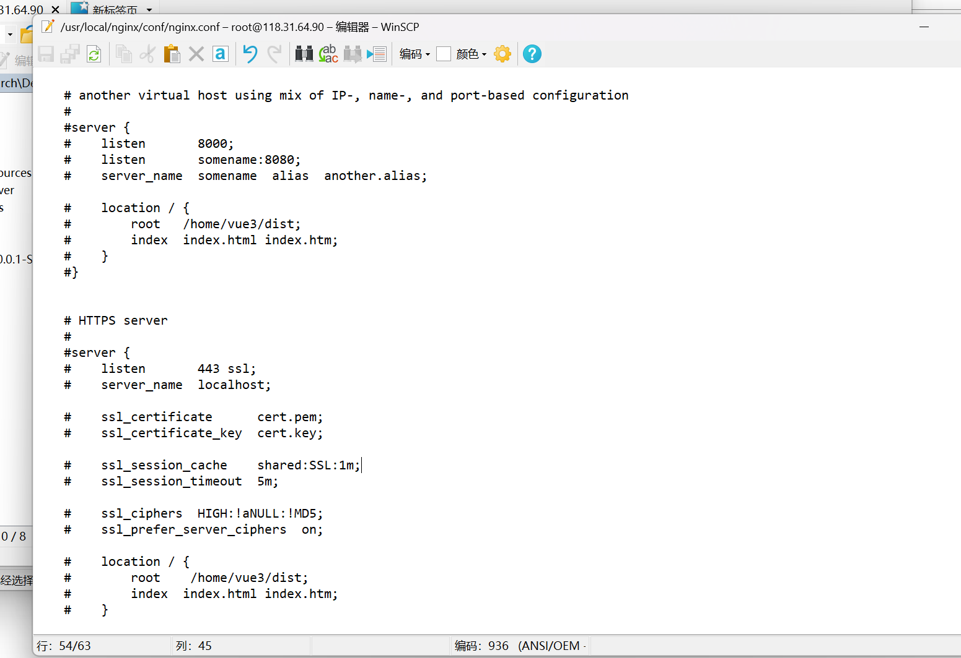

修改完后重启nginx
./nginx -s reload

前端应该会有显示

Root@123456

